Lösung Toys & More
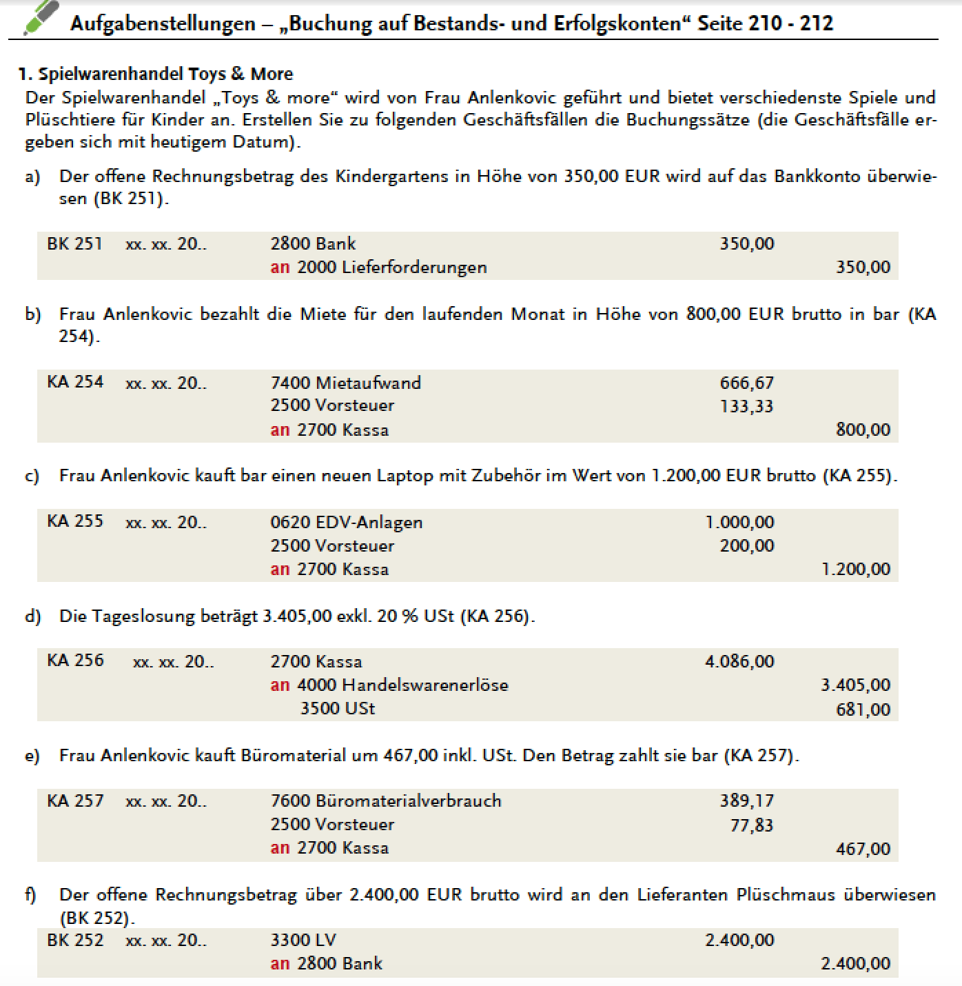
g) 5 HW Einsatz 240.00 / 2 Kassa 288,00
2 Vost 48,00

h) 2 Kassa 500,00 / 9 Privat 500,00

h2) 2 Kundenforderung 197,00 / 4 HW Erlöse 164,17
3 UST 32,83

i) 9 Privat 480,00 / 4 Eigenverbrauch 400,00
3 UST 80,00

